

|  |  |  |  |  |
| --- | --- | --- | --- | --- |
| ***Estudante:*** | | | | |
| ***Turma: 2ªSérie*** | ***Turno:*** | ***Data de Aplicação:*** | | ***4º Bimestre*** |
| ***Prof(a).*** | | | ***Nota Final:*** | |
| ***INÍCIO: TÉRMINO:*** | | | | |
| ***SIMULADO DE HISTÓRIA*** | | | | |
| ***INSTRUÇÕES GERAIS***  1. Confira atentamente a construção da prova. Qualquer falha de impressão ou falta de folhas deve ser comunicada ao professor no prazo máximo de **15 (quinze) minutos.**  2. Inicie a prova identificando todas as páginas com seu **nome e turma.**  3. Resolva as questões nos locais correspondentes usando caneta com tinta azul ou preta. Responda a lápis somente quando determinado.  4. Utilize somente o material autorizado. É proibido o uso de qualquer tipo de corretivo; de aparelho celular.  5. Esta prova é individual. Ao término do tempo, levante o braço e aguarde o fiscal recolher a prova.  6. A posse e/ou uso de meios ilícitos para a execução da prova é(são) considerado(s) falta disciplinar grave, acarretando a atribuição de **grau ZERO.**  7. As questões indicadas com **\***são questões de desafio e correspondem a um ponto adicional.  8. Esta prova vale de **0 a 10 (dez)**  **9. Em provas de exatas é obrigatório apresentação do cálculo, para validação da questão. Caso não conste será anulada.** | | | | |

01- - **(UERJ/2019)** **Fronteiras reais**  
As fronteiras reais desrespeitam fronteiras cartográficas e geopolíticas e serpenteiam pelo mundo, dividindo povos e classes. Para cruzar uma fronteira real, não é preciso passaporte ou qualquer outra formalidade. Com um passo, você atravessa uma fronteira econômica, às vezes sem nem se dar conta. Num país como o Brasil, para usar um triste exemplo, pode-se sair de um mundo e entrar em outro ao dobrar uma esquina. Botswana aqui, Miami logo ali.  
LUIS FERNANDO VERISSIMO. O Globo, 10/09/2015.

**Com base na reflexão do escritor, um exemplo de fronteira real dos dias atuais está presente em:**

**Resposta correta: D**

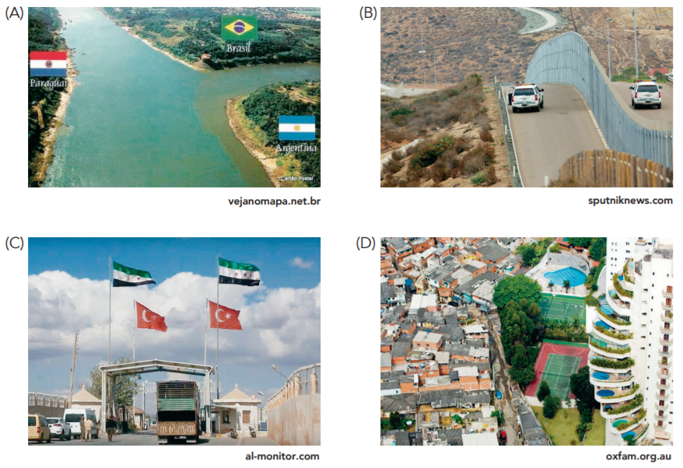

**(E)** 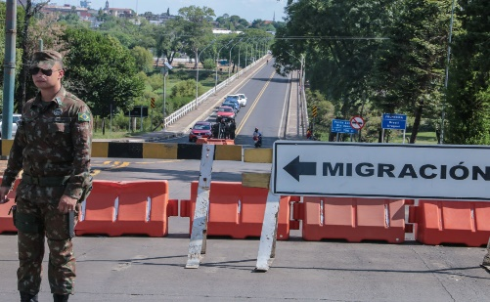

02- (UESPI/2003) Para além de uma metáfora político-ideológica, o Muro de Berlim foi algo característico de um tempo que alguns chamam de ‘guerra fria’. Outros chamavam-no de muro da vergonha. Fato é que esse famoso muro já foi fisicamente derrubado, mas enquanto esteve de pé, simbolizou:

a) A divisão do mundo ocidental entre os alinhados do capitalismo liberal, sob liderança e domínio norte-americano, e o comunismo soviético.

b) a intolerância nazista contra toda forma de democracia.

c) O último resquício da megalomania arquitetônica de Adolf Hitler, que quis imitar a China e sua Grande Muralha milenar.

d) O moralismo puritano dos alemães orientais, temerosos da convivência com uma Berlim reluzente e libertária.

e) A separação de protestantes e católicos, em meio à intolerância religiosa generalizada à época.

03- **(UEG GO/2011)**Em novembro de 1989, com a queda do muro de Berlim, chega ao fim a separação entre a Alemanha Ocidental e a Alemanha Oriental. Foram fatores que influenciaram esse acontecimento:

**a)** a Primavera de Praga e o Pacto de Varsóvia.

**b)** o fim da Guerra Fria e a crise da economia soviética.

**c)** a corrida armamentista e a criação da União Europeia.

**d)** o surgimento dos Tigres Asiáticos e a ascensão econômica da China.

**e)** Conferência de Bandung e o fim da Segunda Guerra Mundial.

04- (Mackenzie SP/2006) Como resultado das reformas realizadas por Mikhail Gorbatchev, a partir da metade da década de 1980, na URSS, pode-se apontar:

a) o fortalecimento do PCUS na condução da política soviética, através da extrema centralização do planejamento econômico pela cúpula conservadora do partido.

b) a abertura gradual e controlada da economia soviética ao mercado capitalista mundial, permitindo a entrada regulada de empresas transnacionais no país e buscando transferência de tecnologia.

c) a estatização das empresas de mineração e bancos do país, que, apesar da revolução de 1917, não haviam sido nacionalizados, e que, por isso, permaneciam sob controle estrangeiro.

d) o afastamento diplomático definitivo em relação aos EUA e, ao mesmo tempo, um revigoramento da corrida armamentista entre os dois países.

e) a imposição do unipartidarismo aos países da chamada Cortina de Ferro, como forma de fortalecimento do bloco socialista.

05- **(CEFET PR/2009)**A história da União Soviética começou com a Revolução de 1917, numa tentativa de implementar o socialismo marxista na prática. Mais tarde, a URSS tornou-se um Estado policial sob o comando de Stálin. Contudo, a partir da década de 1970, o planejamento econômico, pilar do regime socialista (por oposição ao livre-mercado) começou a dar sinais de esgotamento. O controle rígido da economia pela burocracia estatal gerou estagnação em vez de crescimento. Aos poucos, o desabastecimento até de mercadorias de primeira necessidade tornou-se a regra da economia soviética. Nesse pano de fundo, em 1985, subiu ao poder Mikhail Gorbachev que, para evitar o colapso do sistema, tentou implementar dois grandes programas político-econômicos:

**a)** “Perestroika” e “Glasnost”

**b)** “Bolcheviques” e “Mencheviques”

**c)** “Gulags” e “Plano Quinquenal”

**d)** “Nomenklatura” e “Novaya Ekonomiceskaya Politika”

**e)** “Kolkozes” e “Soukozes

06- (UNIFOR CE/1998) A tese defendida pelos países do Terceiro Mundo na Conferência de Bandung, realizada na Indonésia em 1955, que reuniu países emancipados da África e da Ásia, foi a:

a) do Não-alinhamento.

b) do Alinhamento socialista.

c) da Coexistência-pacífica.

d) da Democracia racial.

e) do Policentrismo capitalista.

07- **(PUC RS/2000)**Em 1955, reuniram-se em Bandung, na Indonésia, líderes de 24 Estados africanos e asiáticos representantes de uma população total de 1,350 bilhões de pessoas.

Esta conferência tinha como principal objetivo político:

**a)** Propor o armamento das nações em desenvolvimento, bem como a construção de sistemas defensivos formados por mísseis e antimísseis.

**b)** Lutar pela descolonização e independência, assim como recomendar a imediata retirada do exército da Indonésia do Timor Leste.

**c)** Estabelecer a independência pacífica da Índia, promovendo a separação dos muçulmanos pela criação do Paquistão, "o país dos puros".

**d)** Manifestar a política das novas nações independentes, visando a cooperação econômica e cultural entre os países associados, uma postura de distanciamento ideológico em relação às superpotências.

**e)** Reconhecer a independência das Repúblicas da Ásia Central em decorrência do esfacelamento soviético.

08- FGV-RJ) Leia o trecho da canção abaixo para responder à questão:

Até que a filosofia que sustenta uma raça

Superior e outra inferior

Seja finalmente e permanentemente desacreditada e abandonada,

Haverá guerra, eu digo, guerra.

(...)

Até que os regimes ignóbeis e infelizes,

Que aprisionam nossos irmãos em Angola, em Moçambique,

África do Sul, em condições subumanas,

Sejam derrubados e inteiramente destruídos, haverá

Guerra, eu disse, guerra.

(...)

Até esse dia, o continente africano

Não conhecerá a paz, nós, africanos, lutaremos,

Se necessário, e sabemos que vamos vencer,

Porque estamos confiantes na vitória

Do bem sobre o mal,

Do bem sobre o mal...

War. Bob Marley, 1976.

A canção War foi composta por Bob Marley a partir do discurso pronunciado pelo imperador da Etiópia, Hailé Selassié (1892-1975), em 1936, na Liga das Nações. As ideias do discurso, presentes na letra da canção acima, estão associadas:

a) Ao darwinismo social, que propunha a superioridade africana sobre as demais raças humanas.

b) Ao futurismo, que consagrava a ideia da guerra como a higiene e renovação do mundo.

c) Ao pan-africanismo, que defendia a existência de uma identidade comum aos negros africanos e a seus descendentes.

d) Ao sionismo, que defendia que o imperador Selassié era descendente do rei Salomão e da rainha de Sabá e deveria assumir o governo de Israel.

e) Ao apartheid, que defendia a superioridade branca e a política de segregação racial na África do Sul.

09- No século XXI persistem as desigualdades e conflitos decorrentes das migrações de refugiados ou minorias étnicas pelo mundo, associados a questões religiosas, políticas ou econômicas. Constitui um desafio para as nações que abrigam esses grupos:

a) o registro dos fluxos de imigração no país, permitindo ao Estado realizar a migração de retorno compulsória.

b) o desenvolvimento de estruturas de moradia e trabalho paralelas, protegendo os diferentes grupos da miscigenação.

c) a promoção de políticas para diminuir a segregação espacial, valorizando o diálogo intercultural.

d) a garantia de comunicação entre as minorias e seus países de origem, combatendo o isolamento social. e) a cobrança dos custos públicos ligados à permanência do estrangeiro no país, encaminhando os valores ao país de origem.

10- Pedidos de refúgio no Brasil cresceram 800% nos últimos dias Entre 2 e 3 de agosto deste ano, o Acnur (Agência da Organização das Nações Unidas para Refugiados) apoiou a realização da Copa dos Refugiados, que contou com a participação de aproximadamente 200 estrangeiros que vivem no Brasil.[...] O evento aconteceu em São Paulo, onde mora a maioria dos refugiados que está no país, e foi organizado pelos próprios estrangeiros. Entre os participantes estão seleções de países como Síria, Colômbia, Mali, Afeganistão, Serra Leoa, Paquistão e República Democrática do Congo. A Nigéria foi a campeã da Copa. ONU. Notícias e Mídias. Rádio ONU. 6 ago. 2014. Disponível em: . Acesso em: 10 ago. 2014. Quais as razões justificam o recente aumento de pedidos de refúgio no Brasil?

a) A esperança de oportunidades de destaque esportivo no futebol.

b) A fuga em massa do continente africano, em função do vírus Ebola.

c) A manutenção dos conflitos da Guerra Fria que forçam a saída da população.

d) Guerras e perseguições no país de origem e esperança de trabalho no Brasil.

e) Oportunidades trazidas por empresas brasileiras que atuam no exterior.

11- **(Mackenzie SP/2005)** Em junho de 1994, o então ministro da Fazenda, Fernando Henrique Cardoso, anunciou à nação um amplo programa de estabilização da economia. Entre as principais características do Plano Real, estão corretas:

**a)** O confisco, por 18 meses, de recursos depositados em contas bancárias e em cadernetas de poupança e o congelamento de preços e salários.

**b)** A reforma monetária, com equiparação do valor da moeda nacional ao dólar, a elevação da taxa de juros, a redução do déficit público e a privatização de estatais.

**c)** A suspensão do pagamento da dívida externa, a contenção dos gastos públicos e limitações aos reajustes de preços e de salários, gerando inflação zero.

**d)** O controle da inflação por meio do congelamento de preços, a reforma monetária com aumento real de salários e a abertura do mercado interno a investidores estrangeiros.

**e)** A exclusão econômica e social da maior parte da população, a concentração de rendas, a redefinição dos gastos públicos, com privilégio das áreas de segurança e transportes.

12- **(FEI SP/2008)** Muitos foram os planos de estabilização implantados a partir da década de 80 no Brasil, com o objetivo de debelar o processo inflacionário. Assinale a alternativa que apresenta corretamente o plano e o presidente responsável pela sua implantação:

**a)** Plano Real – Itamar Franco.

**b)** Plano Cruzado – Itamar Franco.

**c)** Plano Bresser – Fernando Henrique Cardoso.

**d)** Plano Real – Fernando Henrique Cardoso.

**e)** Plano Real – José Sarney.

13- **(UFT TO/2011**) Em 2003, o operário Luiz Inácio Lula da Silva tomou posse como Presidente da República do Brasil. Em 2007, Lula tomou posse para cumprir seu segundo mandato, que se estendeu até 2010. Entre os pontos considerados positivos em seu governo estão a política de proteção social, como o Bolsa Família, o crescimento da taxa de emprego e a campanha internacional pela multipolarização da economia. Porém, no campo político, o governo Lula foi muito criticado.

Assinale a alternativa CORRETA em relação aos motivos da grave crise política que atingiu seu primeiro mandato:

**a)** O impeachment de Collor e sua renúncia, motivada pela montagem de um enorme esquema de tráfico de influências, irregularidades financeiras e contas bancárias fantasmas envolvendo pessoas do governo federal.

**b)** O escândalo dos “anões do orçamento”, no qual os deputados recebiam verbas das empreiteiras para, em troca, incluírem no orçamento da União previsões de recursos públicos para execução de obra.

**c)** O escândalo do “Mensalão”, esquema de corrupção montado por integrantes do governo para pagar “mesadas” aos deputados que votassem a favor dos seus projetos na Câmara e no Senado Federal.

**d)** O escândalo da merenda escolar no Estado de São Paulo, em 2008, no qual empresas fornecedoras de alimentos para as escolas foram acusadas de fraudar licitações para ganhar concorrências.

**e)** A violação do painel do Senado Federal, em 2002, no qual alguns senadores foram acusados de manipular os instrumentos eletrônicos de votação para descobrirem em que e em quem os parlamentares dessa casa votavam.

14- **(Unitau)** O Brasil vive uma crise econômica há quase duas décadas, que tem como um de seus mais perversos efeitos a inflação. Para combatê-la, têm-se elaborado vários planos econômicos, dos quais o primeiro foi o:

**a)** Plano Collor.

**b)** Plano Salte.

**c)** Plano Cruzado.

**d)** Plano Cavallo.

**e)** Plano FHC.